
2014年度
全国学会财务决算系统使用手册
二Ｏ一三年十月

目 录

一、系统使用环境 1
（一）系统使用环境 1
（二）打印机 1
二、系统功能使用说明 1
（一）系统登录 1
（二）填报流程 2
（三）具体填报步骤 2
（四）其他功能 7
三、重点提示 9
（一）关于录入报表数据 9
（二）关于报送要求 9
（三）IE浏览器设置 9
（四）插件下载地址 15

一、 系统使用环境
（一）推荐使用环境
1、WindowsXP及以上操作系统（暂不支持vista系统）
2、IE 8.0版本以上浏览器
3、中文Office2003 / 2007（与金山Wps办公软件兼容性不强）
4、最佳配置：中文Windows XP + IE 8.0
（二）打印机
各种WINDOWS支持的打印机。
二、系统功能使用说明
（一）系统登录
2014年度全国学会财务决算系统，采取网上在线填报的方式，登录网址： www.nstf.org.cn，在弹出窗口中填写学会编号和用户口令进行系统登录，如图2-1。

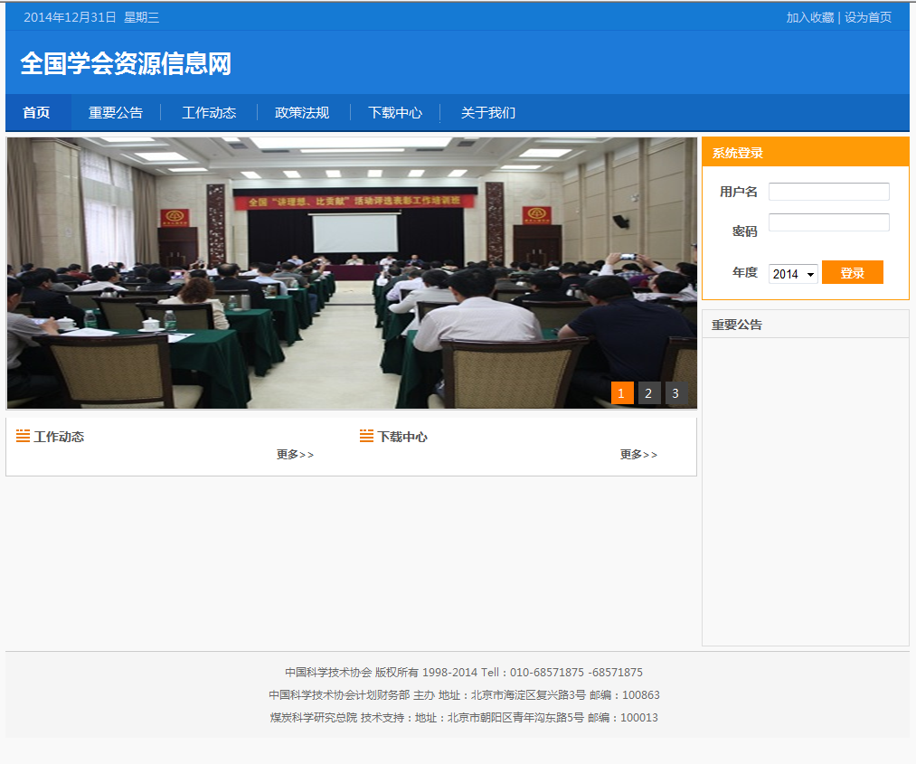

图2-1
（二）填报流程
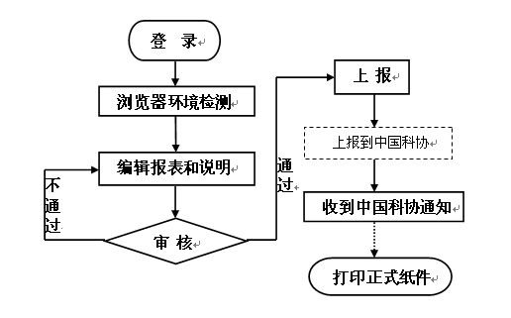
人工审核通过
图2-2
（三）具体填报步骤
1、浏览器环境检测
点击主界面上图标下的图标，打开界面如图2-3。
此功能对用户系统环境进行智能检测，并对本系统使用的插件进行检测安装。用户先按照第三项和第四项进行浏览器设置，然后点击第二项下方按钮对 NTKO文本插件进行检测安装。如插件安装失败，可按照下文第三部分“重点提示”进行设置。
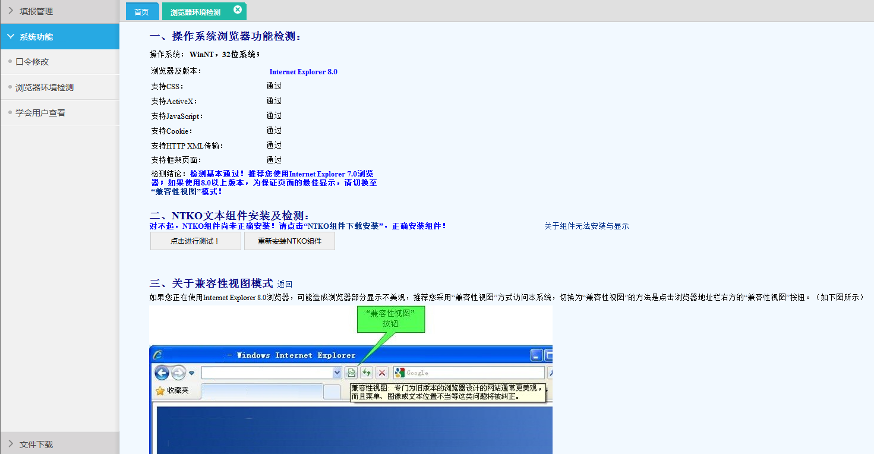
图2-3

2、填写报表
点击主界面上图标下的图标，如图2-4。
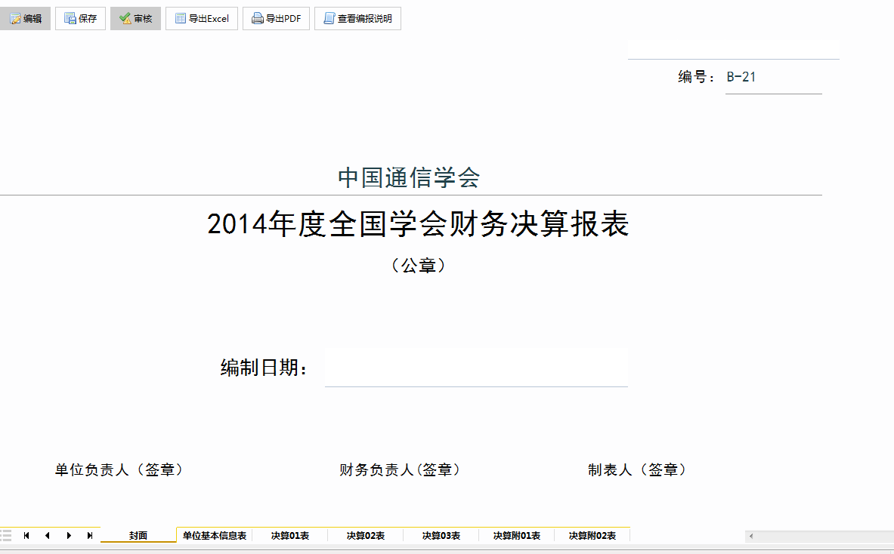
图2-4
点击报表页上方的按钮，开始填写封面、单位基本信息表、决算01、02、03表以及决算附01、02表 ，填写完毕点击按扭，再点击菜单栏上按钮，对报表进行数据平衡关系审核，系统弹出新页面显示审核结果，请根据提示进行相应修改。如果用户需要将所填写的报表转换成Excel形式，只需点击菜单栏上的按钮即可完成。
特别说明：
审核提示中有[请修改]的，表示此数据未通过审核，需要修改。审核提示中有[请核实]的，表示数据间勾稽关系已经平衡，系统审核通过，但仍需检查确认。但此提示信息不影响最终数据的上报。

3、填写说明
点击主界面上图标下的图标，如图2-5。

图2-5
用户可在文档编辑区域直接编写说明内容，填写完成后点击按扭。文档中给出编报说明的提纲，用户可以按照提纲编写说明，也可删除提纲，自行编写。如需恢复提纲，点击即可。如果用户需要将所填写的说明转换成Word形式，只需点击菜单栏上的按钮即可。
4、上报及撤报
（1）上报
点击主界面上图标下的图标，如图2-6。
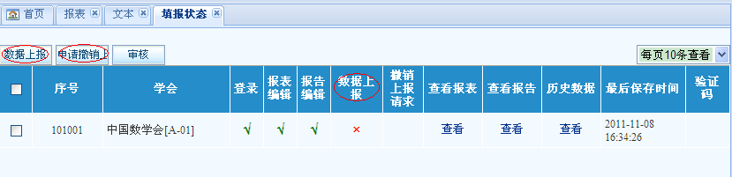
图2-6
用户确认数据完全正确无误，且通过审核，需要正式上报给中国科协时，就可以进行上报操作。上报时，用户勾选序号前的，点击按扭，即可将填报的数据上交。
特别说明：上报过程需要用户认真对待，数据一旦上报，用户将不能再做修改。
（2）申请撤报
如果上报之后，存在特殊情况还要修改报表，系统提供“申请撤报”的功能。用户点击按扭，打开界面如图2-7，填写撤报理由后点击，中国科协对撤报理由进行审核后会给予撤报。
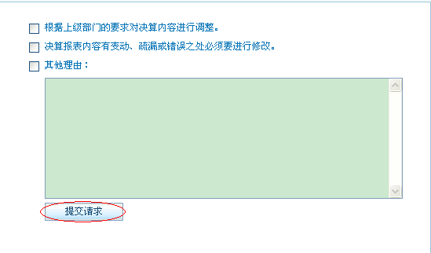
图2-7
5、打印
点击主界面上图标下的图标，如图2-8。
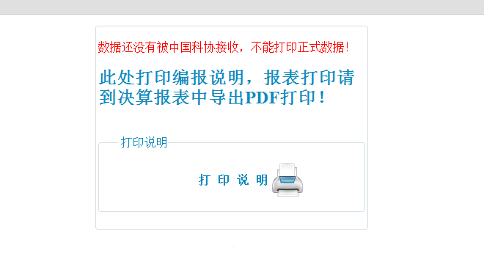
图2-8
此功能可打印说明。注意，数据上报状态为时，不能作为正式纸件报送。
特别说明：用户上报后，经过中国科协的确认后（是否“确认”，可以在“填报管理”中“填报状态”中查看），才可以打印出正式报表和说明，报表纸件的右下角显示提交时间及验证码，编报说明纸件无此信息。
（四）其它功能
1、下载历史数据
点击主界面上图标下的图标，如图2-9。
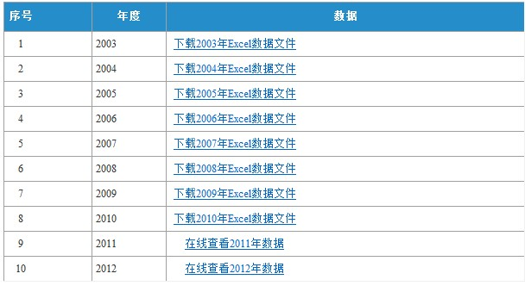

图2-9
此功能可将用户2003-2012年的决算数据导出，用户可以根据自己的需要下载数据。
2、更改口令
点击主界面上图标下的图标，打开界面如图2-10。
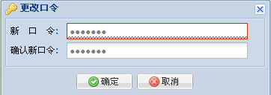
图2-10
初始的用户名、口令是由中国科协统一分配，用户可以更改自己的口令。
3、点击主界面上图标下的图标，用户可查看本学会的信息，打开界面如图2-11。
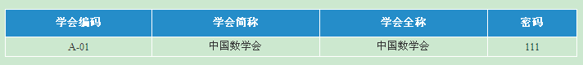
图2-11
三、 重点提示
（一）关于录入报表数据
请不要输入特殊字符\/|:?"*<>[]等；
对于表格中需要填写数字的地方，请用英文状态下的半角数字填写。
对于要填写日期的栏目，用鼠标双击该单元格，在弹出的下拉框中选择日期;或按下面格式"yyyy/mm/dd"，"yyyy-mm-dd"输入。
请用户仔细填写表格，避免出现遗漏的地方，对于处于编辑状态的表格，灰色单元格的不需要用户填写。
（二）关于报送要求
报表录入完成，通过中国科协接收并确认后，再打印报表并盖章。
报表装订顺序为：封面、编报说明、单位基本信息表、资产负债表、业务活动表、现金流量表、费用明细表、基本情况表。
盖章签字要求：封面需要盖上单位公章，并有单位负责人、财务负责人、制表人的签章。
（三）IE 浏览器设置
1、用户需将决算系统网址加入可信任站点
打开IE，在“工具”菜单中选择“internet选项”，操作界面如图3-1。
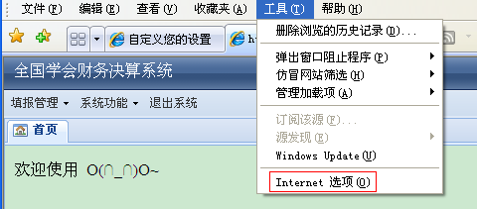
图3-1
在internet页面上点击“安全”，选中“可信站点”并点击“站点”，操作界面如图3-2。
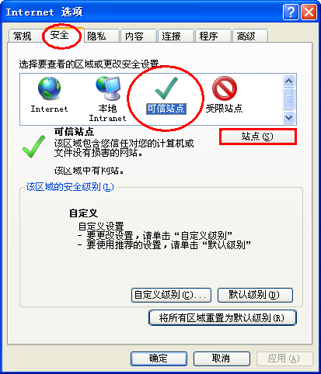
图3-2
点击“站点”，弹出界面如图3-3。在“将该网站添加到区域（D）”输入框中输入决算系统网址（如 “对该区域中的所有站点要求服务器验证（https:）（s）”的选框为勾选状态，输入网址时请在“http”后增加“s”；如选框为非勾选状态，则无需在“http”后增加“s”），然后点击“添加”，即可完成设置。
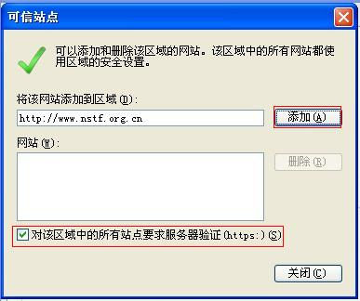
图3-3
2、用户需设置“隐私”级别为“低”，并将决算系统网址加入可以使用cookie,而不考虑隐私策略的“站点”。
打开IE，在“工具”菜单中选择“internet选项”, 操作界面如图3-4。
图3-4
在internet页面上点击“隐私”，界面如下，通过下拉滑块，将隐私级别调至“低”，并点击“站点”，界面如图3-5。
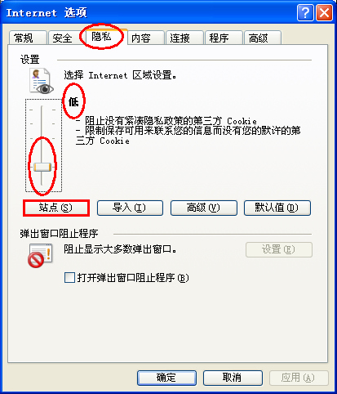
图3-5
3、用户需对浏览器进行“高级”设置。
打开IE，在“工具”菜单中选择“internet选项”，操作界面如图3-6。
图3-6
在弹出界面中选择 “高级”，确保“允许活动内容在我的计算机上的文件中运行”被勾选，点击“确定”即可完成设置，设置完成后需重新启动浏览器使设置生效，操作界面如图3-7。
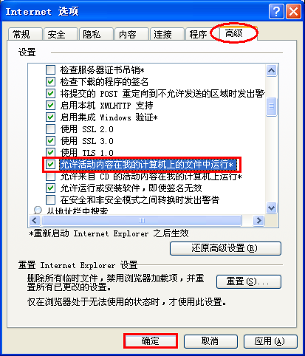
图3-7
特别说明：
用户使用Win7系统登录决算系统网站，每次打开浏览器，需以管理员身份运行，具体操作：右击桌面IE图标，单击“以管理员身份运行”，操作界面如图3-8。
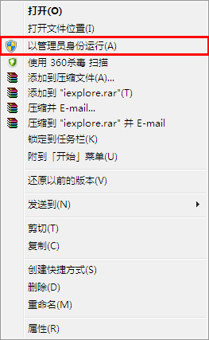
图3-8
IE8浏览器需要在弹出界面中选择 “高级”，确保“允许活动内容在我的计算机上的文件中运行”被勾选，“启用内存保护帮助减少联机攻击”的勾选被取消，点击“确定”按钮即可完成设置，设置完成后需重新启动浏览器使设置生效，如图3-9.
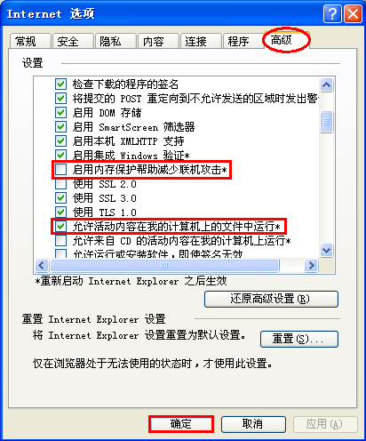
图3-9
（四） 插件下载地址
1、Cell插件
查看报表，需下载并安装Cell插件。请用户登录www.owlsoft.com.cn，在“常用软件下载”中点击“Cell5.3报表网页插件（基于浏览器的系统请下载此插件）”，下载保存此插件，关闭浏览器，安装完毕后重新打开浏览器登录系统。
2、NTKO控件
查看说明，需下载并安装NTKO控件。请用户登录www.owlsoft.com.cn，在“常用软件下载”中点击“网页文本编辑控件下载”，下载保存并安装此控件，重新打开浏览器登录系统。
特别说明：
WIN7系统下载并保存插件后，按默认路径安装，会提示“注册失败”；
在桌面左下角点击“开始”、“所有程序”，然后在“所有程序”中选中“附件”，并点击“运行”，界面如图3-10：
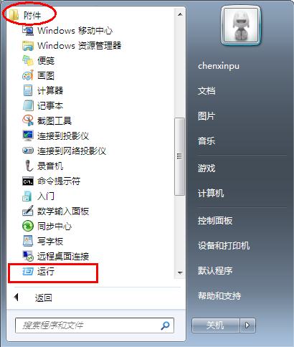
图3-10
点击“运行”后，在输入框中需输入命令： regsvr32 "C:\Program Files\Cellsoft\CellWeb\bin\CellWeb5.ocx"，并点击“确定”。

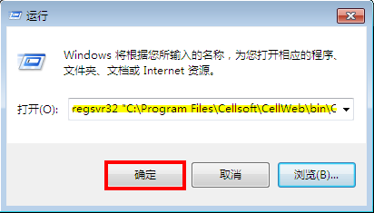
图3-11
如系统提示“以管理员身份运行”时，请同时按下"ctrl”+"Alt”+"Enter"，系统会提示“注册成功”。 安装完成后，关闭IE浏览器，在桌面右击IE图标，选择“以管理员身份运行”，然后再进入决算系统网站查看并填写报表即可。

